1. Nodejs

* 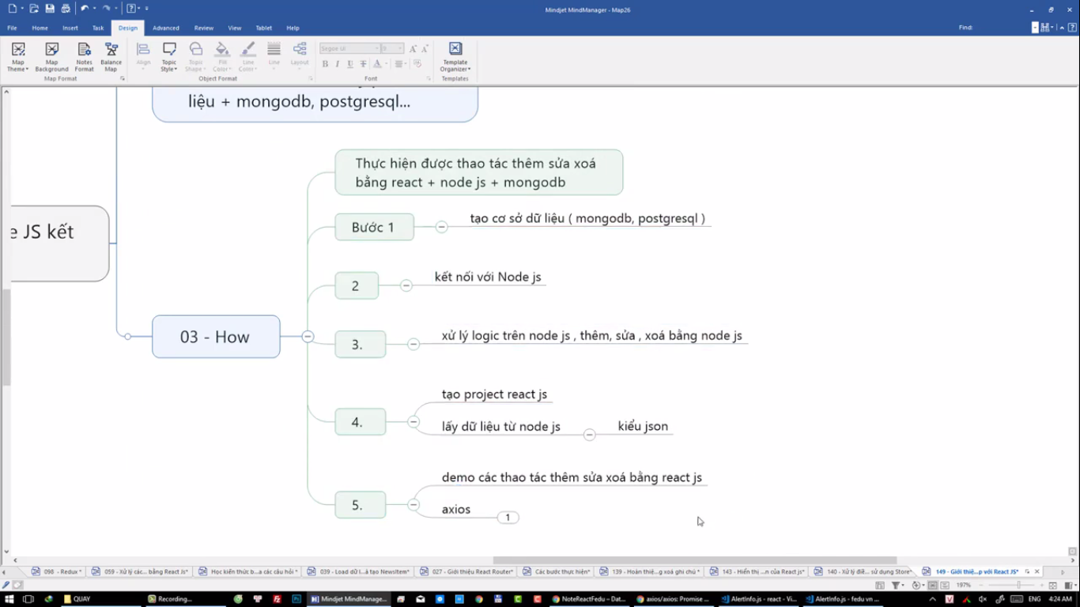Axios: là 1 khái niệm ~ Ajax trong PHP. Cho phép nhận và gửi data

Khi frontend mốn lấy data thì backend phải chỉ rõ cổng/ website nào mà dc phép lấy